

LIETUVOS TRANSPORTO SAUGOS ADMINISTRACIJOS
DIREKTORIUS

ĮSAKYMAS
DĖL LIETUVOS TRANSPORTO SAUGOS ADMINISTRACIJOS DIREKTORIAUS 2023 M. GEGUŽĖS 11 D. ĮSAKYMO NR. 2BE-111 „DĖL KARŠTO ORO BALIONŲ SKRYDŽIŲ LIETUVOS RESPUBLIKOS AERODROMŲ SKRYDŽIŲ VALDYMO ZONOSE IR AERODROMO SKRYDŽIŲ VALDYMO RAJONUOSE VYKDYMO TVARKOS APRAŠO PATVIRTINIMO“ PAKEITIMO

2024 m. liepos 17 d. Nr. 2BE-130
Vilnius

1. Pakeičiu Karšto oro balionų skrydžių Lietuvos Respublikos aerodromų skrydžių valdymo zonose ir aerodromo skrydžių valdymo rajonuose vykdymo tvarkos aprašą, patvirtintą Lietuvos transporto saugos administracijos direktoriaus 2023 m. gegužės 11 d. įsakymu Nr. 2BE-111 „Dėl karšto oro balionų skrydžių Lietuvos Respublikos aerodromų skrydžių valdymo zonose ir aerodromo skrydžių valdymo rajonuose vykdymo tvarkos aprašo patvirtinimo“:
1.1. Pakeičiu 3 punktą ir jį išdėstau taip:
„3. Baliono (balionų grupės) skrydis Vilniaus, Kauno ir Palangos CTR / TMA vykdomas pagal pateiktą skrydžio planą. Tuo atveju, kai balionas (balionų grupė) nėra pateikę skrydžio plano ir pakilo už Vilniaus, Kauno ar Palangos CTR / TMA ribų, tačiau dėl pasikeitusių meteorologinių sąlygų balioną (balionų grupę) neša į Vilniaus, Kauno ar Palangos CTR / TMA oro erdvę, balionas (balionų grupė) privalo nutūpti tinkamoje vietoje iki Vilniaus, Kauno ar Palangos CTR/ TMA ribų.“
1.2. Pakeičiu 4 punktą ir jį išdėstau taip:
„4. Baliono (balionų grupės) skrydžiai Vilniaus, Kauno ir Palangos CTR ir TMA dalyje esančioje virš CTR, gali būti planuojami tik iš balionų kilimui nustatytų skrydžių aikštelių, nurodytų Aprašo priedų schemose.“
1.3. Pakeičiu 5 punktą ir jį išdėstau taip:
„5. Balionų grupę gali sudaryti 2 ir daugiau balionų, nurodytų skrydžio plane ir vykdančių skrydį iš tos pačios kilimui numatytos skrydžių aikštelės. Kai skrydžiai vykdomi nekertant oro erdvės dalių, kur vyksta orlaivių standartinis išvykimas pagal skrydžių pagal prietaisus taisykles (toliau – SPT) iki pirmo nustatyto posūkio taško, taip pat artėjimo tūpti pagal SPT tarpinėje ir paskutinėje fazėje arba pakartotinio artėjimo tūpti pradinėje ir tarpinėje fazėje (toliau – kilimo ir tūpimo pagal SPT trajektorijų zonos ribos), balionų grupę gali sudaryti ne daugiau kaip 14 balionų. Kai skrydžiai vykdomi kertant kilimo ir tūpimo pagal SPT trajektorijų zonos ribas, balionų grupę gali sudaryti ne daugiau kaip 10 balionų. Balionų grupei paskiriamas vienas balionų grupės vadas.“
1.4. Pakeičiu 33 punktą ir jį išdėstau taip:
„33. Draudžiami baliono (balionų grupės) skrydžiai iš nevaldomosios oro erdvės į Vilniaus, Kauno ir Palangos CTR ir TMA dalį, esančią virš CTR. Skrydžiai iš nevaldomosios oro erdvės į Vilniaus, Kauno ar Palangos TMA (išskyrus TMA dalį, esančią virš CTR) dalį vykdomi pagal skrydžio planą, baliono (balionų grupės) vadas privalo ne vėliau kaip prieš 5 minutes iki planuojamo įskridimo į minimą valdomą oro erdvę gauti skrydžių vadovo leidimą.“
1.5. Pakeičiu 1 priedo 5 punktą ir jį išdėstau taip:
„5.Vykdyti baliono (balionų grupės) skrydžius Vilniaus CTR galima tik iš šio priedo 6 punkto 1 ir 2 lentelėse nurodytų skrydžių aikštelių kylantiems balionams, tik esant nurodytai meteorologinei vėjo krypčiai ir ne mažesniam nei 2 mazgai vėjo greičiui bei laikantis papildomų sąlygų (jei jos numatytos).“
1.6. Pakeičiu 1 priedo 6.1 papunktį ir jį išdėstau taip:
„6.1. Pirmasis variantas – kai balionų grupė nekerta kilimo ir tūpimo pagal SPT trajektorijų zonos ribų. Šiuo atveju balionų grupės dydis gali būti ne daugiau kaip 14 balionų. Balionų grupės skrydis vykdomas iš žemiau nurodytų aikštelių žemiau nurodomomis sąlygomis:

Balionų skrydžių aikštelė | Planuojamų balionų skrydžių krypčių sektoriaus riba  (nuo – iki) | Meteorologinė vėjo kryptis  (nuo – iki) | Papildomos  sąlygos
Nr. 1 Valakampiai | 205°–340° | 025°–160° | Balionų / balionų grupės pakilimo metu, kol jie nekirs išorės kilimo ir tūpimo pagal SPT trajektorijos zonos ribų, atskridimas ir išskridimas į Vilniaus aerodromą arba iš jo draudžiami.
Nr. 2 Baltasis tiltas | 210°–355° | 030°–175° | Balionų / balionų grupės pakilimo metu, kol jie nekirs išorės kilimo ir tūpimo pagal SPT trajektorijos zonos ribų, atskridimas ir išskridimas į Vilniaus aerodromą arba iš jo draudžiami.
Nr. 3 Žvėrynas | 205°–005° | 025°–185°
Nr. 4 Vingio parkas | 205°–005° | 025°–185°
Nr. 5 Litexpo | 205°–010° | 025°–190°
Nr. 6 Burbiškės | 210°–360° | 030°–180°
Nr. 7 Belmontas | 050°–180° | 230°–360° | Balionų / balionų grupės pakilimo metu, kol jie nekirs išorės kilimo ir tūpimo pagal SPT trajektorijos zonos ribų, atskridimas ir išskridimas į Vilniaus aerodromą arba iš jo draudžiami.

1 lentelė. Reikalavimai baliono (balionų grupės) skrydžiui pirmuoju variantu Vilniaus CTR“

1.7. Pakeičiu 1 priedo 6.2 papunktį ir jį išdėstau taip:
„6.2. Antrasis variantas – kai balionų grupė kerta kilimo ir tūpimo pagal SPT trajektorijų zonos ribas. Šiuo atveju balionų grupės dydis gali būti ne daugiau kaip 10 balionų. Balionų grupės skrydis galimas, jei horizontalusis matomumas 5 km arba daugiau ir debesų padas ne žemesnis nei 6000 pėdos, ir turi būti vykdomas iš žemiau nurodytų aikštelių žemiau nurodomomis sąlygomis:

Balionų skrydžių aikštelė | Planuojamų balionų skrydžių krypčių sektoriaus riba  (nuo – iki) | Meteorologinė vėjo kryptis  (nuo – iki) | Papildomos  sąlygos
Nr. 3 Žvėrynas | 075°–125° | 255°–305°
Nr. 4 Vingio parkas | 070°–120° | 250°–300°
Nr. 5 Litexpo | 070°–115° | 250°–295°
Nr. 6 Burbiškės | 065°–115° | 245°–295°

2 lentelė. Reikalavimai baliono (balionų grupės) skrydžiui antruoju variantu Vilniaus CTR“

1.8. Pakeičiu Balionų kilimui nustatytų skrydžių aikštelių, balionų skrydžių ribojimų ir kitų specialiųjų reikalavimų karšto oro balionų skrydžiams Vilniaus CTR / TMA 1 priedą ir jį išdėstau nauja redakcija (pridedama).
1.9. Pakeičiu Balionų kilimui nustatytų skrydžių aikštelių, balionų skrydžių ribojimų ir kitų specialiųjų reikalavimų karšto oro balionų skrydžiams Vilniaus CTR / TMA 2 priedą ir jį išdėstau nauja redakcija (pridedama).
1.10. Pakeičiu 2 priedo 5 punktą ir jį išdėstau taip:
„5.Vykdyti baliono (balionų grupės) skrydžius Vilniaus CTR galima tik iš šio priedo 6 punkto 1 ir 2 lentelėse nurodytų skrydžių aikštelių kylantiems balionams, tik esant nurodytai meteorologinei vėjo krypčiai ir ne mažesniam nei 2 mazgai vėjo greičiui bei laikantis papildomų sąlygų (jei jos numatytos).“
1.11. Pakeičiu 2 priedo 7.1 papunktį ir jį išdėstau taip:
„7.1. Pirmasis variantas – kai balionų grupė nekerta kilimo ir tūpimo pagal SPT trajektorijų zonos ribų. Šiuo atveju balionų grupės dydis gali būti ne daugiau kaip 14 balionų. Balionų grupės skrydis vykdomas iš žemiau nurodytų aikštelių žemiau nurodomomis sąlygomis:
Balionų skrydžių aikštelė | Planuojamų balionų skrydžių krypčių sektoriaus riba  (nuo – iki) | Meteorologinė vėjo kryptis  (nuo – iki) | Papildomos  sąlygos
Nr. 1 Santakos parkas | 095°–290° | 275°–110° | Prognozuojamų meteorologinių vėjo krypčių 275°–290° diapazone turi būti pateiktas skrydžio planas ir gautas Kauno SVC skrydžių vadovo leidimas vykdyti skrydį iš balionų skrydžių aikštelių.
Nr. 2 Neries krantinės parkas | 100°–220° | 275°–110°
Nr. 3 Pažaislio vienuolynas | 085°–285° | 265°–105° | Prognozuojamų meteorologinio vėjo krypčių 090°–110° diapazone turi būti pateiktas skrydžio planas ir gautas Kauno SVC skrydžių vadovo leidimas vykdyti skrydį iš balionų skrydžių aikštelių.

3 lentelė. Reikalavimai baliono (balionų grupės) skrydžiui pirmuoju variantu Kauno CTR“

1.12. Pakeičiu 2 priedo 7.2 papunktį ir jį išdėstau taip:
„7.2. Antrasis variantas – kai balionų grupė kerta kilimo ir tūpimo pagal SPT trajektorijų zonos ribas. Šiuo atveju balionų grupės dydis gali būti ne daugiau kaip 10 balionų. Balionų grupės skrydis galimas, jei horizontalusis matomumas 5 km arba daugiau ir debesų padas ne žemesnis nei 6000 pėdų, ir turi būti vykdomas iš žemiau nurodytų aikštelių žemiau nurodomomis sąlygomis:
Balionų skrydžių aikštelė | Planuojamų balionų skrydžių krypčių sektoriaus riba  (nuo – iki) | Meteorologinė vėjo kryptis  (nuo – iki) | Papildomos  sąlygos
Nr. 1 Santakos parkas | 345°–050° | 165°–230°
Nr. 2 Neries krantinės parkas | 340°–055° | 160°–235°
Nr. 3 Pažaislio vienuolynas | 325°–025° | 145°–205°

4 lentelė. Reikalavimai baliono (balionų grupės) skrydžiui antruoju variantu Kauno CTR“

2. I n f o r m u o j u, kad šis įsakymas nustatyta tvarka skelbiamas Teisės aktų registre.

Administracijos direktoriaus pavaduotojas,
pavaduojantis Administracijos direktorių Tomas Kolendo

SUDERINTA
VšĮ Transporto kompetencijų agentūros
2024 m. liepos 12 d. raštu Nr. 10-837
Balionų kilimui nustatytų skrydžių aikštelių,
balionų skrydžių ribojimų ir kitų specialiųjų reikalavimų karšto oro balionų skrydžiams Vilniaus CTR / TMA
1 priedas
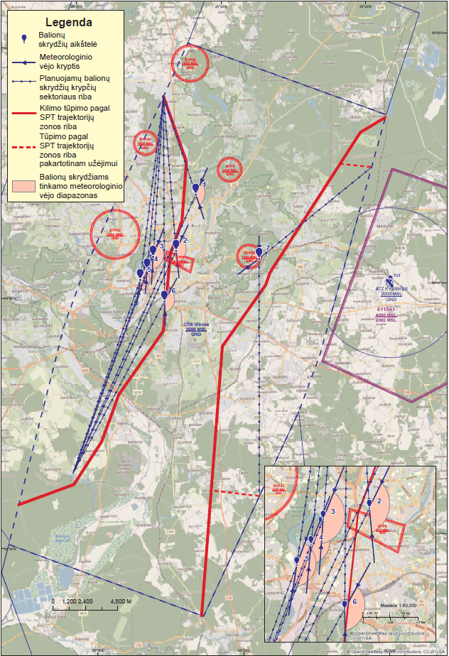

1 schema. Pirmojo varianto balionų kilimo skrydžių aikštelės ir vėjo krypties sektoriai Vilniaus CTR

Balionų kilimui nustatytų skrydžių aikštelių, balionų skrydžių ribojimų ir kitų specialiųjų reikalavimų karšto oro balionų skrydžiams Vilniaus CTR / TMA
2 priedas

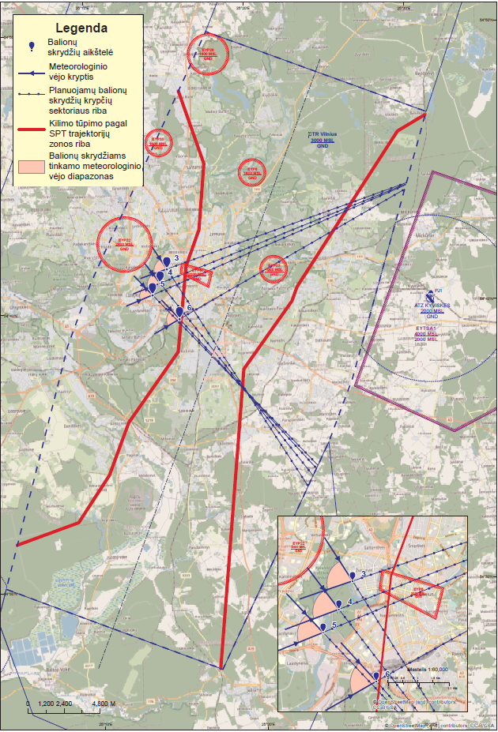

2 schema. Pirmojo varianto balionų kilimo skrydžių aikštelės ir vėjo krypties sektoriai Vilniaus CTR

